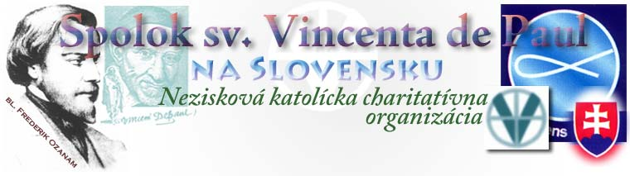

VÝROČNÁ SPRÁVA

ZA ROK 2005

Spracovali: Alžbeta Kopřivová
Magdaléna Boledovičová
František Zajíček

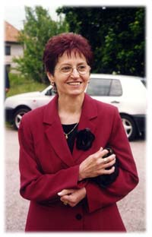
Spolok sv. Vincenta de Paul je medzinárodná organizácia, ktorá vznikla v roku 1833 vo Francúzsku. Založil ju blahoslavený Frederik Ozanam, v tom čase študent práva. Láska k blížnemu a život spätý s vierou motivovali Frederika Ozanama a jeho oddaných pomocníkov k tomu, aby založili spoločenstvo, ktoré bude v rámci svojich možností pomáhať ľuďom v hmotnej a duchovnej núdzi. Myšlienka, prinášajáca ľuďom dobro a pomoc v najťažších chvíľach života sa postupne rozšírila do celého sveta. Dnes pôsobí Spolok v 130 krajinách sveta na všetkých kontinentoch. Detailné informácie o celosvetovom pôsobení Spolku sv. Vincenta de Paul nájdete na jeho ústrednej webovej stránke: www.ozanet.org.
Činnosť Spolku na Slovensku sa viaže s pomocou sociálne slabým rodinám, jednotlivcom, ľuďom bez domova, bývalým chovancom detských domovov, odsúdeným. Momentálne spravuje dve sociálne centrá, v Bratislave sa buduje Dom nádeje.
Keď Frederik Ozanam pred 170 rokmi zakladal Spolok, poháňala ho viera a veľká myšlienka “Obopnúť svet sieťou lásky“. Láska k blížnemu a viera vo všemohúceho Boha motivujú členov Spolku vždy, keď prichádzajú ku človeku, aby mu pomohli a priniesli posolstvo lásky, dobra a nádeje.
Magdaléna Boledovičová prezidentka SVdP (na fotografii)

Spolok sv. Vincenta de Paul (SVdP) - charakteristika
je neštátna, nepolitická a nezisková dobročinná organizácia laikov, ktorí konajú charitatívnu službu ako dobrovoľníci. Založil ho blahoslavený Frederik Ozanam s priateľmi roku 1833 v Paríži a schválil pápež Gregor XVI. roku 1845. Spolok sa rozšíril do celého sveta a má takmer milión členov rozdelených do 47 450 konferencií v 132 krajinách. Spolok centrálne vedie Generálna rada, ktorá koordinuje činnosť konferencií a sídli v Paríži.
Členom Spolku sv. Vincenta de Paul môže byť každý, kto dovŕšil vek 18 rokov, a to bez ohľadu na národnosť, rasu či vierovyznanie. Keď sa záujemca oboznámi so stanovami (ich text je na internetovej stránke: www.ozanet.org – zatiaľ len v cudzích jazykoch), vyplní prihlášku a po jej odovzdaní vedúcemu konferencie sa môže po určitej skúšobnej dobe stať riadnym členom.
Jednotlivé konferencie, ktoré majú najčastejšie 8 až 12 členov, sa obyčajne zakladajú pri farnostiach, podnikoch, školách a iných inštitúciách. O zameraní činnosti si rozhodujú sami členovia konferencie podľa svojich možností a obvykle sa orientujú na miestne sociálne problémy.
Cieľom Spolku sv. Vincenta de Paul je v prvom rade chrániť dôstojnosť človeka, hájiť ľudské práva, zmierňovať biedu a odstraňovať jej príčiny, čo zahrňuje charitatívnu službu v širšom i užšom zmysle slova. Členovia sa zameriavajú na aktuálne potreby ľudí v tom prostredí, kde žijú. Ide o duchovnú a hmotnú pomoc ľuďom v núdzi, v rôznych ťažkostiach (starým, chorým, väzňom, bezdomovcom, Rómom, utečencom a iným). Podieľajú sa i na vzdelávaní a rekreačnom programe detí, aj na zriaďovaní rôznych charitatívnych diel. Usilujú sa osobne angažovať a konkrétne pomáhať v duchu vincentínskej charizmy.

Konferencia
je základnou organizačnou zložkou Spolku sv. Vincenta de Paul. Tvorí ju spoločenstvo členov (asi 10 až 20). Konferencie pôsobia ako najrôznorodejšie dobročinné združenia v prostredí miest a dedín, v mestských štvrtiach, krúžkoch mládeže, školských a univerzitných zariadeniach, apoštolských strediskách, profesionálnych združeniach, farnostiach a pod. Konferencie sú pripájané do medzinárodného združenia Spolkov sv. Vincenta de Paul jeho Generálnou radou v Paríži. Konferencia vzniká na ustanovujúcej schôdzke záujemcov o členstvo v Spolku.
O zameraní činnosti si rozhodujú sami členovia konferencie podľa svojich možností a obvykle sa orientujú na miestne sociálne problémy.

Organizačná štruktúra Spolku sv. Vincenta de Paul
Základnou organizačnou jednotkou SVdP je tzv. KONFERENCIA. Je to autonómne spoločenstvo, ktoré si svoju činnosť volí dobrovoľne a riadi si ju samostatne. Na čele konferencie pozostávajúcej asi z 5 až 20 členov je jej predseda. Je želateľné (nie povinné) duchovné vedenie kňazom, prípadne zodpovedným jednotlivcom miestnej farnosti. Konferencie sa schádzajú 1 až 4-krát mesačne, kde hodnotia a plánujú svoju činnosť.
Konferencie združené v rámci jednej krajiny tvoria celok, ktorý sa väčšinou nazýva SPOLOK SV. VINCENTA DE PAUL (skratka SVdP) s prívlastkom tej-ktorej krajiny. U nás napr. je to SVdP na Slovensku. Na jeho čele je Národná, event. Hlavná rada. Na Slovensku máme Národnú radu, ktorej členmi sú zástupcovia všetkých konferencií. Títo si volia výbor pozostávajúci z prezidenta, viceprezidenta, tajomníka, pokladníka a hospodára. Konkrétna krajina si musí vypracovať stanovy - tie musí schváliť národná Konferencia biskupov, až potom nasleduje schválenie stanov a prijatie do celosvetovej organizácie SVdP a to Generálnou radou v Paríži.
V rámci kontinentov sa vytvárajú regióny väčšinou podľa jazykovej a geografickej príbuznosti. Na Európskom kontinente v súčasnosti sú 4 EURO-Regióny:
1. anglofónny - Veľká Británia, Írsko, Škótsko, Wales
2. germanofónny - Nemecko, Švajčiarsko, Tirolsko, Rakúsko, Holandsko, Belgicko - Flámsko
3. frankofónny - Francúzsko, Taliansko, Španielsko, Portugalsko, Belgicko - Valónsko, Luxembursko, Malta, Monako, Turecko
4. región pre strednú a východnú časť Európy (prevažne slovanské krajiny) - Albánsko, Bulharsko, Čechy, Estónsko, Chorvátsko, Litva, Maďarsko, Poľsko, Rumunsko, Rusko, Sibír, Slovensko, Slovinsko, Ukrajina
Na čele stojí koordinátor regiónu. Zástupcovia jednotlivých regiónov sa pravidelne stretávajú, hodnotia a plánujú činnosť i družobné styky bohatších krajín s chudobnejšími. Napríklad Slovensko má družbu s Holandskom.
Na čele svetovej organizácie SVdP je GENERÁLNA RADA v Paríži.

Z histórie SVdP na Slovensku
Podľa výskumu nášho člena doc. Ing. Felixa Virsika, CSc., konferencie Spolku sv. Vincenta de Paul na Slovensku, presnejšie na území vtedajšieho Horného Uhorska, konkrétne v Bratislave založili roku 1867. Možno predpokladať, že konferencie pôsobili aj v iných mestách, a to pod nemeckým názvom – Sct. Vinzenz-Verein, alebo maďarským – Szt. Vinceegylet.
Za prvej Československej republiky (1918-1939) mal Spolok sv. Vincenta de Paul iba na území Bratislavy 7 konferencií a 50 členov, ktorí finančne a materiálne podporili 1126 detí, 411 jednotlivcov a 354 rodín.
V rokoch druhej svetovej vojny a súčasnej existencie Slovenského štátu (1939-1945) mal SVdP v Bratislave 106 členov a pribudli ďalšie konferencie, ktoré si založila akademická mládež. Najaktívnejší boli študenti vo vysokoškolskom internáte Svoradov, kde duchovným vedením poverili členov rehole Misijnej spoločnosti (lazaristov).
V povojnovom období už od roku 1946 prebiehali previerky nábožensky orientovaných spoločenstiev či spolkov. To sa týkalo aj Spolku sv. Vincenta. Preskúmali zoznamy členov, ich činnosť a keď sa nezistilo nič nezákonné, spolok nezakázali. Po februári roku 1948 komunistické akčné výbory síce nezistili žiadnu protištátnu činnosť členov spolku, ale napriek tomu ho zrušili v zmysle nariadenia Národnej rady a príkazu policajného úradu. Celý jeho majetok nespravodlivo zabavili, začali zatýkať niektorých angažovaných študentov a lazaristov ako iniciátorov konferencií. Ešte rok-dva sa niektoré konferencie snažili napriek riziku tajne udržiavať svoje aktivity, ale napokon sa ich činnosť prerušila na celých štyridsať rokov.

Po páde totalitného režimu v novembri 1989
sa činnosť Spolku sv. Vincenta de Paul začala obnovovať. Z iniciatívy pátra Miloša Szaba, CM, sa skupina žien v Leviciach rozhodla založiť Konferenciu sv. Jozefa roku 1991. V nasledujúcom roku kontaktovali Generálnu radu v Paríži, ktorá od nich žiadala súhlas miestneho ordinára a predloženie stanov. Splnenie týchto podmienok sa uskutočnilo neskôr, ale do toho času si aj bez predbežnej registrácie zvolili za prezidentku pani Magdalénu Boledovičovú a pomáhali ľuďom, vykazovali charitatívnu činnosť.Takmer súčasne pod duchovným vedením pátra Ing. Jozefa Garaja, CM, vznikala v Bratislave Konferencia sv. Júdu Tadeáša. Jej členovia sa začali pravidelne schádzať a pomáhať chudobným, ale administratívnu stránku neriešili.
Vtedajší provinciál Misijnej spoločnosti sv. Vincenta de Paul páter Augustín Slaninka začiatkom roka 1993 inicioval obnovu činnosti Spolku sv. Vincenta de Paul na území celého Slovenska a požiadal levickú i bratislavskú konferenciu o spoluprácu, aj podporu bývalých členov niekdajších bratislavských konferencií.
Keď začiatkom roka 1994 navštívil Slovensko pán Peter Keder, člen Národnej rady Spolku sv. Vincenta de Paul Holandska, podporil úsilie pátra Slaninku. Najprv sa vytvoril trojčlenný výbor (Virsik, Boledovičová, Smolík), neskôr vznikla Národná rada (NR-SVdP), ktorá začala riešiť administratívno-právne povinnosti spolku. V tomto roku existovala stále iba jedna konferencia s 13 členmi, ktorú zaregistrovali v Paríži a druhá konferencia ešte nebola registrovaná. Po vypracovaní stanov roku 1994 členovia NR podali žiadosť o registráciu na Ministerstve vnútra SR a žiadosť o súhlas na Konferenciu biskupov Slovenska.
Ministerstvo vnútra oficiálne zaregistrovalo SVdP na Slovensku ako občianske združenie v januári 1995 a v máji schválila spolok Konferencia biskupov Slovenska. V tom istom roku NR-SVdP zvolala do Bratislavy stretnutie všetkých členov i nových záujemcov. Zúčastnili sa na ňom aj zahraniční hostia z Poľska, Holandska a Brazílie. Tak sa začala spolupráca so zahraničnými konferenciami. Účastníci si vymenili skúsenosti zo svojej činnosti v minulosti aj súčasnosti a vypracovali plán do budúcnosti. Je isté, že žiadna konferencia nemôže pracovať izolovane, ale kolegiálne, tak na úrovni národnej ako aj medzinárodnej.
Roku 1996 spolok už mal 107 členov a 9 konferencií. Registrácia SVdP s celonárodnou územnou pôsobnosťou (zahrňujúca všetky konferencie), t.j. SVdP Slovenska sa na Generálnej rade v Paríži uskutočnila už roku 1996. Členovia NR-SVdP sa v nasledujúcich rokoch zamerali na rozšírenie členstva spolku a na zakladanie nových konferencií podľa naliehavých potrieb a problémov chudobných, čo si vyžadovalo a stále si vyžaduje vypracúvať konkrétne projekty. Členovia jednotlivých konferencií sú iniciatívni a sami si volia činnosť podľa aktuálnych miestnych potrieb. V súčasnosti SVdP Slovenska má 30 konferencií a 290 členov.
Zoznam konferencií a ich činnosť v stručnosti
 | Vznik | Názov konferencie | Lokalita | Činnosť
1. | 1991 | Konferencia sv. Jozefa | Levice | charitatívna, evanjelizačná
2. | 1996 | Konferencia sv. Júdu Tadeáša | Bratislava | podpora misií
3. | 1996 | Konferencia Svätej Rodiny | Košice-Šaca | pomoc v núdzi, vincentínske centrum
4. | 1996 | Konferencia Zázračnej medaily Panny Márie | Nitra | evanjelizácia a pomoc bezdomovcom
5. | 1996 | Konferencia sv. Cyrila a Metoda | Bratislava | pomoc telesne postihnutým
6. | 1996 | Konferencia Navštívenia Panny Márie | Malá Ida | charitatívna, návšteva väzňov
7. | 1996 | Konferencia Troch košických mučeníkov | Košice-Šaca | starostlivosť o väzňov
8. | 1996 | Konferencia bl. Zefirína Jiméneza-Mallu | Košice-Šaca | pomoc Rómom, evanjelizácia, hudba
9. | 1996 | Konferencia sv. Cecílie | Bratislava | práca s mládežou: hudba, divadlo
10. | 1997 | Konferencia sv. Antona | Vojka | pomoc núdznym, chorým, opusteným
11. | 1997 | Konferencia sv. Marka Križina | Krásna-Košice | práca s mládežou: voľný čas, jazyky
12. | 1998 | Konferencia sv. Gorazda | Bratislava | výstavba, zriadenie hospicu, Dom nádeje
13. | 1998 | Konferencia sv. Jána Krstiteľa | Dubová pri Modre | práca s mládežou: voľný čas, spevokol, obecné noviny
14. | 1998 | Konferencia sv. Kláry | Kremnica | starostlivosť o Rómov
15. | 1998 | Konferencia sv. Michala Archanjela | Banská Bystrica | starostlivosť o rómske dievčatá
16. | 1998 | Konferencia sv. Alžbety Uhorskej | Banská Bystrica | pomoc núdznym, chorým, opusteným
17. | 1998 | Konferencia Božieho milosrdenstva | Zlaté Moravce | práca s väzňami, projekt Kain
18. | 1998 | Konferencia Nanebovzatia Panny Márie | Košice-Šaca | starostlivosť o väzňov, dobročinnosť
19. | 1999 | Konferencia sv. Lujzy de Marillac | Levice | práca s mládežou: voľný čas, jazyky
20. | 1999 | Konferencia sv. Šebastiána | Košice-Šaca | konferencia zrušená
21. | 1999 | Konferencia Panny Márie Lurdskej | Mojtín | výstavba kaplnky, Domu sv. Lujzy
22. | 1999 | Konferencia Najsvätejšej Trojice | Sečovce | konferencia zrušená
23. | 1999 | Konferencia sv. Martina | Košice | starostlivosť o rodiny v núdzi, starých, chorých
24. | 2000 | Konferencia Kráľovnej rodiny | Bratislava | starostlivosť o rodiny v núdzi, starých, chorých
25. | 2000 | Konferencia sv. Urbana | Nitra | evanjelizácia, pomoc ľuďom v núdzi
26. | 2000 | Konferencia Kráľovnej pokoja | Radošiná | evanjelizácia, starostlivosť o starých, chorých
27. | 2000 | Konferencia sv. Štefana | Kráľovský Chlmec | evanjelizácia, starostlivosť o núdznych – misie
28. | 2000 | Konferencia sv. Justína de Jacobis | Šurany | projekt Fiducia – útulok pre bezdomovcov
29. | 2001 | Konferencia sv. Filipa Neriho | Levice | návštevy detských domovov
30. | 2002 | Konferencia sv. Ondreja apoštola | Bratislava | zber šatstva pre núdznych
31. | 2002 | Konferencia sv. Rafaela | Nitra | starostlivosť o bezdomovcov
32. | 2002 | Konferencia sv. Ignáca z Loyoly | Dolný Kubín | zber šatstva, náboženské vzdelávanie, knižnica
33. | 2004 | Konferencia sv. Ondreja | Hostice | pomoc sociálne slabým rodinám, starostlivosť o mládež, krúžky

VYBRANÉ PROJEKTY ROKU 2005

Počet podaných projektov v roku 2005: 15

Predstavujeme aspoň niektoré:

Sociálne centrum Útulok Fidúcia Šurany

Šurany - Kopec 14
Sociálne centrum začal budovať kňaz Rudolf Priedhorský v roku 2001. Centrum v súčasnej dobe slúži pre sociálne slabé vrstvy obyvateľstva, ako sú odchovanci z detských domovov a ľudia nachádzajúci sa v tiesni. Nakoľko ale vzrastá počet ľudí, ktorí potrebujú našu pomoc, pristúpili sme k celkovej rekonštrukcii a rozšíreniu Sociálneho centra - Útulku.
Doterajšia kapacita je 11 osôb, po úplnom dobudovaní centra bude možné poskytnúť pomoc 30 občanom, ktorí stratili domov, rodinu, priateľov. Budeme im poskytovať aj naďalej ešte kvalitnejšie služby jako je prevencia akejkoľvek závislosti, poradenstvo, pracovné možnosti v sociálnom centre na vlastnom hospodárstve, zaradenie sa do normálnmeho života atď. Pre nás, členov ale i sympatizantov centra je dôležité, čo robíme. Vypracovali sme viacero projektov na dostavbu centra, ktoré podporili i v zahraničí. Vidíme ovocie a zmysel našej práce v našich chudobných bratoch a sestrách a záleží nám na tom, aby sme pokračovali ďalej - teraz je čas konať. Môžete podporiť dostavbu sociálneho centra a byť účastní na práci, ktorú konáme.
Projekt podporili: Mestský úrad Šurany 70.000,- Sk, 2 % 158.390,- Sk, dary od fyzických osôb 375.677,- Sk, dary od právnických osôb 20.000,- Sk, dary od konferencií 71.000,- Sk.
Konferencia sv. Justína de Jacobis
IČO: 34074431
Bankové spojenie: VÚB 1446255459 / 0200

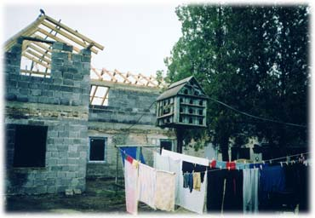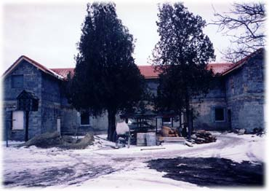

Výstavba novej budovy útulku máj 2005 Stav v novembri 2005

SPOLOK SV. VINCENTA DE PAUL NA SLOVENSKU
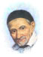 | PROJEKT  DOM NÁDEJE BL. FREDERIKA OZANAMA  SOCIÁLNA ČASŤ V RÁMCI CIRKEVNÉHO CENTRA BRATISLAVA – RUŽINOV | 

DOTERAZ SA NÁM PODARILO:
Do 1. januára 2004 sa nám vďaka Bohu podarilo:
– Obstarať pozemok (1997)
– Vypracovať projekt (1998)
– Uskutočniť prvú etapu stavby (postaviť hrubú stavbu v častiach základy, suterén, 4 podlažia so zastrešením, uzavrieť oknami a vonkajšími dverami a vybudovať kompletné rozvody; 1999 - 2004).

ČAKÁ NÁS:
- Zabezpečiť financovanie druhej etapy výstavby a dokončenie stavby (200 6– 2007).
- Sprevádzkovať budovu – potreba 10 miliónov
- Doteraz bolo preinvestovaných 11 miliónov slovenských korún

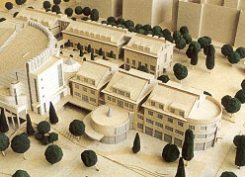  Priestorový model sociálnej časti  Cirkevného centra Bratislava - Ružinov | 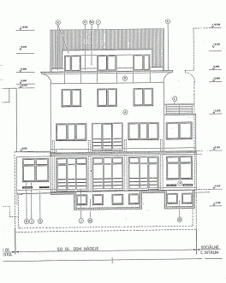  Nárys Domu nádeje | 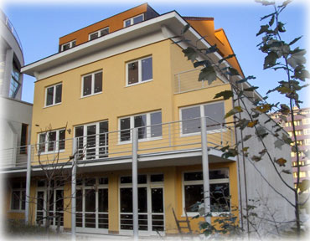  Súčasné stavenisko Domu nádeje

PLÁNOVANÉ ČINNOSTI
Starostlivosť o chovancov Domu nádeje vyžaduje:
– zriadiť útulok pre vybraný počet chovancov detských domovov po 18. roku života a zabezpečiť im ubytovanie i stravovanie;
– pre nezamestnaných chovancov zabezpečiť prácu vo vlastnej dielni alebo mimo nej. Uvažuje sa o dielni na výrobu úžitkovej keramiky;
– zabezpečiť výchovu chovancov k samostatnému občianskemu a rodinnému životu.
Starostlivosť o abstinujúcich alkoholikov a abstinujúcich užívateľov drog vyžaduje:
– vytvoriť pracovné miesta vo vlastných dielňach pre abstinujúcich alkoholikov,
– zabezpečiť rekvalifikáciu uvedených jednotlivcov;
– zriadiť socioterapeutický klub pre abstinujúcich alkoholikov a zabezpečiť koordinovanie spoluprace;
- zriadiť stredisko prevencie drogovej závislosti pre mládež ohrozovanú v našej štvrti a zabezpečiť jeho aktivity
Pomoc starším a zdravotne postihnutým jednotlivcom vyžaduje:
– zabezpečiť vyhľadávanie i evidenciu zdravotne postihnutých a osamelých jednotlivcov v mestskej časti Ružinov;
– zabezpečiť vyhľadávanie dobrovoľných sociálnych pracovníkov z obyvateľov štvrte a z radov príslušníkov vojenskej náhradnej služby;
– zabezpečiť školenie pracovníkov, poradenskú a informačnú službu pre dobrovoľných sociálnych pracovníkov, ošetrovateľov, asistentov venujúcich sa obyvateľom 3. veku a zdravotne postihnutým občanom a zabezpečiť koordinovanie spolupráce;
– zabezpečí návštevnú službu pre ťažko mobilných, či imobilných chorých zaškolenými pracovníkmi na byte;
– zabezpečiť poradenskú a informačnú službu pre mobilných chorých štvrte či ich príbuzných.
Ďalšie plánované činnosti Domu nádeje:
– zriadiť denný vincentínsky klub pre seniorov štvrte a zabezpečí jeho náplň i prevádzku;
– zriadiť vincentínsku knižnicu i zapožičiavanie kvalitnej literatúry;
– zriadiť priestory pre prenajímanie (dielne, obchody?) v záujme získavania financií na prevádzku.
Služby zabezpečujú:
a) platení profesionálni pracovníci;
b) dobrovoľní – neplatení seniori, členovia SVdP, ktorí pracovali v príbuzných profesiách (lekári, právnici, pedagógovia a pod.).

KONTAKTNÉ ADRESY:

SPOLOK SV. VINCENTA DE PAUL NA SLOVENSKU, o.z.
Magdaléna BOLEDOVIČOVÁ, prezidentka
ul. sv. Michala 43
934 01 LEVICE
Tel: 036 6317323
Doc. RNDr. Erika OTRUBOVÁ, tajomník SVdP
P.O. Box 6, Tomášikova 8
820 12 Bratislava 212
Tel: 02 43413564
Fax: 02 43420042 (KKFÚ-Prievoz)
Konferencia sv. Gorazda
Doc. RNDr. Erika OTRUBOVÁ, predseda
P.O. Box 6, Tomášikova 8
820 12 Bratislava 212
Tel: 02 43413564
Fax: 02 43420042 (KKFÚ-Prievoz)
email: domnadeje@stonline.sk
Web: www.domnadeje.sk
IČO: 34074431
DIČ: 2020997858
Naša banka: VÚB Bratislava-Ružinov
číslo účtu: 1158750551 / 0200

Koncháza – Galocs / Rómske osady
(Ukrajina – Zakarpatská oblasť)
ktorý realizuje
Konferencia sv. Štefana v Kráľovskom Chlmci

Popis projektu:
Vo dvoch osadách žije 252 ľudí. Žiaľ, stále viac sa rozmnožuje choroba TBC. Touto chorobou trpí 2/3 ľudí. Lieky na liečenie tejto choroby stoja veľa peňazí, preto si ich títo ľudia nemôžu zakúpiť, lebo žijú vo veľkej chudobe.
Z milodarov kúpili jeden dom, ktorý pomenovali po prvom blahorečenom martírovi rómskeho pôvodu „El Pelé“. V tom spoločenskom dome katechétky Ágnes Béres a Edina Béres vyučujú náboženstvo a zároveň učia deti aj dospelých písať a čítať, nakoľko prevláda medzi nimi veľký analfabetizmus.
Sme vďační za každú podporu tohto projektu. Z finančnej podpory sa zakúpili pre nich nevyhnutné lieky, potraviny a čistiace prostriedky. Okrem toho je vítaná aj naďalej pomoc vo forme liekov potrebných na liečenie spomenutej choroby.
Všetkým za veľkodušnú pomoc ďakujeme a vyjadrujeme Pán Boh zaplať.
Rozpočet projektu:
Výška finančnej pomoci: 40.000,- Sk.
Realizácia projektu:
rok 2005

Letný tábor pre deti
(Ukrajina – Zakarpatská oblasť)
ktorý realizuje
Konferencia sv. Štefana v Kráľovskom Chlmci

Popis projektu:
Každý rok sa organizujú letné tábory pre deti v týždňových turnusoch. Tieto rekreácie sa uskutočňujú z milodarov a zo zbierok.
Hlavným organizátorom a duchovným vodcom je miestny kňaz katolíckej cirkvi Mészáros Domonkos. Ďalšími pomocníkmi sú katechétky Ágnes Béres a Edina Béres.
Deti sa radi zúčastnili týchto letných táborov, pretože sa tu duševne i telesne posilnili. K tomu je potrebná aj finančná pomoc na zakúpenie potravín a občerstvenia. Rodičia nie sú schopní hradiť úplné alebo vôbec žiadne výdavky na táborenie.
Všetkým dobrodincom za veľkodušnú pomoc ďakujeme a vyjadrujeme Pán Boh zaplať.
Rozpočet projektu:
Výška finančnej pomoci: 30.000,- Sk
Realizácia projektu:
jún – júl - august 2005

Letný tábor pre deti
ktorý realizuje
Konferencia sv. Cecílie v Bratislave (Bachova ul.)

Charakteristika projektu
Ide o letný pobyt v prírode na Slovensku so spoločným programom pre deti zo sociálne slabších rodín.

Príprava projektu
Projekt pripravujú členovia Konferencie sv. Cecílie (Spolok sv. Vincenta de Paul na Slovensku) pri Gymnáziu a Základnej škole sv. Vincenta de Paul, ako aj Základnej umeleckej školy sv. Cecílie v Bratislave (Bachova ul.) za spolupráce Národnej rady Spolku sv. Vincenta de Paul na Slovensku.

Typ projektu
Ide o letnú prázdninovú akciu pre žiakov ZŠ sv. Vincenta de Paul a Základnej umeleckej školy sv. Cecílie v Bratislave na Bachovej ulici 4 v piatich týždňových turnusoch. Žiaci budú pod dozorom vedúcich zamestnaní celodenným programom – duchovným, športovým, turistickým a relaxačným.

Cieľ projektu
V budúcnosti hrozí mestu Bratislava drogová epidémia, aj medzi žiakmi v základných školách. V sociálne slabších a v nekompletných rodinách sa nenájdu finančné prostriedky, často ani záujem, na spoločný prázdninový pobyt s deťmi v prírode. Rodičia pri zabezpečení hmotnom, nemajú kedy vhodne zabezpečiť voľný čas svojich detí. Tieto deti potom trávia svoje prázdniny doma pri televízii alebo na ulici bez dozoru dospelých. Hrozí nebezpečenstvo nájsť si zlých kamarátov, nevhodnú partiu. Cieľom projektu je poskytnúť 164 deťom, hlavne z takýchto rodín, fyzickú aj duchovnú relaxáciu a umožniť im zaujímavé a kreatívne činnosti.

Lokalita projektu
Prvý turnus v lokalite Belušské Slatiny v Chate duchovnej formácie Jozefín. Stravovanie zabezpečené, treba dokupovať jedlo.
Druhý turnus v chate Mária v obci Králiky. Stravovanie vlastné, preto je potrebná prítomnosť kuchára a zásobovača.
Tretí a štvrtý turnus v lokalite Modra – Piesok v chate Spoločnosti Ježišovej. Chata je v lese. Spanie v spacích vakoch na posteliach. Stravovanie vlastné, nutná prítomnosť kuchára a zásobovača.
Piaty turnus v chate neďaleko Dubovej pri Modre. Stravovanie zabezpečené.

Termíny
Prvý turnus – 7 dní – 3.7. až 9.7.2005
Druhý turnus – 8 dní – 9.7. až 16.7.2005
Tretí turnus – 7 dní – 17.7. až 23.7.2005
Štvrtý turnus – 8 dní – 23.7. až 30.7.2005
Piaty turnus – 7 dní – 14.8. až 20.8.2005

Účastníci tábora
Prvý turnus 46 osôb, z toho:
40 žiakov 8. ročníka ZŠ – 1. ročníka SŠ
2 členovia štábu – vedúca sestra (Dcéra kresťanskej lásky sv. Vincenta de Paul) a kňaz Misijnej spoločnosti sv. Vincenta
2 skupinoví vedúci – riaditeľka ZŠ sv. Vincenta, učiteľka ZŠ sv. Vincenta a ZUŠ sv. Cecílie
2 dobrovoľníci – rodičia štyroch prítomných detí
Druhý turnus 40 osôb, z toho:
32 žiakov 3.-9. ročníka ZŠ
2 členovia štábu – vedúci a zdravotník
4 skupinoví vedúci – animátori
1 kuchár
1 zásobovač
Tretí turnus 30 osôb, z toho:
24 žiakov 1.-4. ročníka vo veku 6-10 rokov
2 členovia štábu – vedúca sestra (Dcéra kresťanskej lásky sv. Vincenta de Paul) a kňaz Misijnej spoločnosti sv. Vincenta
2 skupinoví vedúci – učiteľky ZŠ sv. Vincenta a ZUŠ sv. Cecílie
1 kuchárka
1 pomocná kuchárka a zároveň zásobovačka
Štvrtý turnus 30 osôb, z toho:
24 žiakov 5.-8. ročníka vo veku 11-14 rokov
2 členovia štábu – vedúca sestra (Dcéra kresťanskej lásky sv. Vincenta de Paul) a kňaz Misijnej spoločnosti sv. Vincenta
2 skupinoví vedúci – učiteľky ZŠ sv. Vincenta a ZUŠ sv. Cecílie
1 kuchárka
1 pomocná kuchárka a zásobovačka
Piaty turnus 50 osôb, z toho:
44 žiakov 1.-9. ročníka (sú tam aj súrodenci, preto ten veľký vekový rozdiel)
2 členovia štábu – vedúca sestra (Dcéra kresťanskej lásky sv. Vincenta de Paul) a kňaz Misijnej spoločnosti sv. Vincenta
4 skupinoví vedúci – učiteľky ZŠ sv. Vincenta a ZUŠ sv. Cecílie, bohoslovci Misijnej spoločnosti
(Vzhľadom na náročnosť programu pre počet, rozdielnosť veku a vitalitu detí je na tomto turnuse potrebných viac dospelých i keď si sami nevaríme)

Partneri pri príprave a realizácii projektu
Národná rada Spolku sv. Vincenta de Paul na Slovensku
Sekretariát: Tomášikova 8, POB 6, 820 12 Bratislava 212
Tel.: 02 43415480
Fax: 02 43420042
Gymnázium a Základná škola sv. Vincenta de Paul
Bachova 4, 821 03 Bratislava
Tel.: 02 43427453

Cirkevná základná umelecká škola sv. Cecílie
Bachova 4, 821 03 Bratislava
Tel.: 02 43410702
Združenie na pomoc vzdelávania G a ZŠ sv. Vincenta de Paul
Bachova 4, 821 03 Bratislava
Tel.: 02 43415158
Rímskokatolícka Cirkev, farnosť Bratislava-Prievoz
Tomášikova 8, POB 6, 820 12 Bratislava 212
Tel.: 02 43415480
Fax: 02 43420042
Slovenská provincia misijnej spoločnosti sv. Vincenta de Paul
Misijná spoločnosť, provincialát
Ul. Sv. Vincenta 1, POB 6, 820 12 Bratislava 212
Tel.: 02 48257129
Fax: 02 48257202
Dcéry kresťanskej lásky sv. Vincenta de Paul
Parková 31, 821 05 Bratislava
Tel.: 02 43428444
Združenie Mariánskej mládeže na Slovensku
pobočka Bratislava – Ružinov
Tomášikova 8, POB 6, 820 12 Bratislava 212
Tel.: 02 43420042
Fax: 02 43420042
Magistrát hlavného mesta Bratislava

Prázdninový pobyt detí zo sociálne slabších rodín
ktorý realizuje
Konferencia sv. Júdu Tadeáša

Cieľ projektu:
Cieľom projektu je umožniť deťom zo sociálne slabších rodín spoločný prázdninový pobyt. Proekt bol realizovaný v dňoch 26. júla - 2. augusta 2005 v Misijnom dome sv. Jána Perboyra v Banskej Bystrici. Počet účastníkov: 12 detí a 2 vedúce.

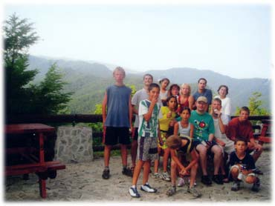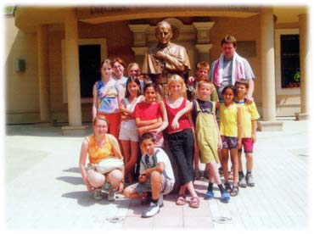

Konferencia Zázračnej medaily Panny Márie

Naša konferencia vznikla v roku 1993 a to zmenou z Máriinej légie, preto sme si ponechali názov Zázračnej medaily Panny Márie. Máme 10 členov, ktorí sa venujú evanjelizačnej práci po uliciach či v nemocniciach. Chodíme do domovov dôchodcov. Tiež sa staráme o bezdomovcov, pomáhame sestrám Dcér kresťanskej lásky (DKL) pri vydávaní obedov v diecéznej charite (obr. č. 1 ). Kupujeme im stravu, prípadne lieky keď ich potrebujú. Snažíme sa nájsť im vhodné ubytovanie a príležitostnú či stálu prácu a brigády.

Taktiež sa staráme o deti zo sociálne slabých rodín. Zapojili sme ich do projektu Boj proti hladu, ktorý bol vyhlásený našou vincentskou rodinou v Paríži. S deťmi robíme pohľadnice (obr. č. 2), pričom ich učíme narábať s farbami, pohrať sa s fantáziou, precvičujeme jemnú motoriku rúk, alebo ich aj doučujeme učivo, ktoré im robí problémy v škole. Tieto pohľadnice potom predávame napríklad na vianočných trhoch v meste (obr. č. 3) a z výťažku kupujeme deťom potraviny a školské pomôcky, prípadne platíme školské obedy a cestu do školy. Dievčatá sa vedia zvŕtať aj v kuchyni. Na ich s láskou pripravenom jedle a napečených koláčikoch si pochutia aj v domove dôchodcov a v charite (obr. č. 4).

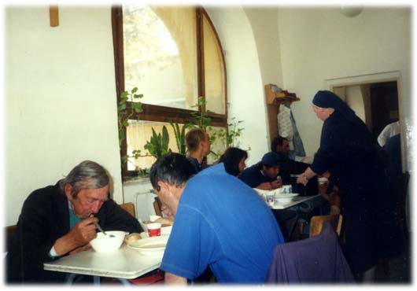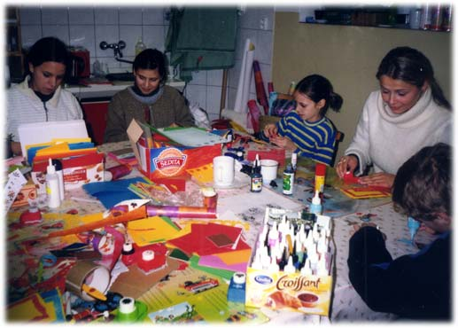

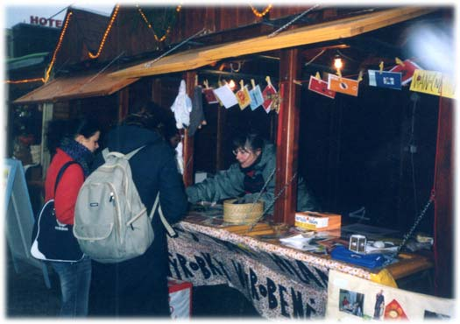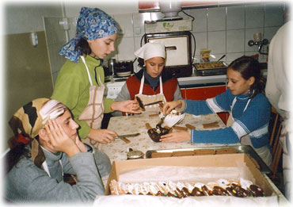

Konferencia sv. Jána Krstiteľa v Dubovej

Predstavujeme Vám občianske združenie, ktoré od roku 1998 pôsobí v malokarpatskej obci Dubová pri Modre v oblasti charitatívnej, ale aj ako zakladateľ a vydavateľ Dubovských novín.

Našou snahou je naplnenie hlavného prikázania, ktorým sme ako kresťania všetci viazaní: láska k Bohu a láska k blížnemu. Zároveň takto reagujeme na výzvu Svätého Otca zjednocovať sa s katolíckym svetom. Prítomnosť duchovného otca na stretnutiach členov sa doporučuje a je vítaná.
Každá konferencia má svojho vlastného patróna, ktorého meno vstupuje do jej názvu. My sme si vybrali sv. Jána Krstiteľa, ktorý bol patrónom starého dubovského kostolíka.
Za veľmi dôležitú považujeme charitatívnu činnosť. Ide vlastne o myšlienku kresťanskej lásky prenášanej do ulíc, domovov, nemocníc a väzníc. A aby tej biedy vo svete bolo čo najmenej, rovnako dôležitá sa nám javí práca s mládežou. Radi by sme postupne vytvorili a ponúkli našim mladým podmienky pre pozitívne využívanie voľného času, ale aj určitú formu vzdelávania, kultúry a kvalitného poradenstva na prekonávanie osobných problémov. Takáto činnosť by mohla fungovať aj ako prevencia kriminality a toxikománie.

Čo sa doteraz podarilo uskutočniť?
Prednáška o hrozbe drogovej závislosti pre rodičov, zbierky šatstva pre detské domovy, zájazdy do Rajeckej Lesnej s chorými a staršími, charitatívno-predajné výstavy vianočného tovaru, zber ovocia pre misijný dom vincentínov v Bratislave, adventná súťaž s predvianočnou prípravou detí v Dubovej, vystúpenia našich mladých (kresťanskej speváckej skupiny Credo, nášho blízkeho spolupracovníka) pre chorých a starých ľudí v nemocniciach, ústavoch, domovoch dôchodcov, mikulášske večery pre deti z Dubovej a v okolí - zdravé i telesne či mentálne postihnuté, psychicky narušené a pod., každoročné (spolu)organizovanie programu ku Dňu matiek, predstavovanie osôb a udalostí z pôsobenia na misiách, organizovanie benefičných koncertov spojených s predstavovaním vincentských charitatívnych projektov, prevencia kriminality, charitatívna zbierka šatstva a vybraných vecí pre núdznych, príležitostné premietanie videoprojekcií s duchovnou tématikou podľa liturgickéhoobdobia.
Výraznou aktivitou od roku 2001 sa stalo vydávanie periodika Dubovské noviny, ktoré poskytujú obci Dubová osvetovú, komunikačnú i archivačnú službu.
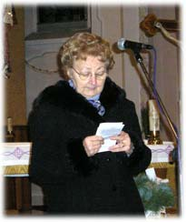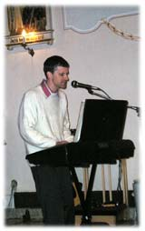 | 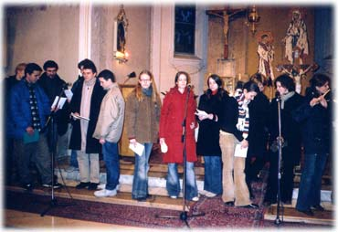

Naše vízie do budúcnosti

rozšíriť členskú základňu najmä o študentov, mladých ľudí a rodiny

prehĺbiť duchovný život členov SVdP

zintenzívniť priamy kontakt so sociálne odkázanými ľuďmi a to návštevami najmä v rodinách

pomáhať ľuďom žijúcim na hrane – na ulici, závislým na alkohole, drogách – zintenzívniť preventívnu činnosť

rozšíriť informácie o činnosti a cieľoch SVdP v médiách a stále aktualizovať vebovú stránku SVdP

zabezpečiť pre členov SVdP vlastné vzdelávanie v duchovnej oblasti a charitatívnej činnosti

podávať viac projektov na získanie finačných prostriedkov na činnosť spolku

rozšíriť spoluprácu SVdP s vládnymi a mimovládnymi organizáciami a inými charitatívnymi organizáciami aj v zahraničí.

ZÁVER

Správa o činnosti SVdP za rok 2005 nie je spracovaná za všetky konferencie, pretože by obsahovala podstatne väčšie množstvo strán. Podronejšie informácie nájdete na našej vebovej stránke www.vincent.sk

PRÍLOHY
- Finančná správa o hospodárení SVdP k 31.12.2005
- Finančná správa o hospodárení Sociálne centrum Útulok

Spolok Svätého Vincenta de Paul na Slovensku

Finančná správa o hospodárení k 31.12.2005

Náklady Výnosy
Položka | Položka
Spotrebný režijný materiál 176747  Knihy 18834  PHM do spotreby 69017  Potraviny 162041  DHM do evidencie 46052 | Ubytovacie poplatky klienti 141780
 | Úroky 2043
 | Ostatné výnosy 6109
 | Ostatné výnosy náhod.príjmy 5320
 | Ostat.výnosy letný tábor 6110
 | Výnosy z prenájmu majetku 67201
 | Prísp.tuz.od práv.osôb 40700
Spotreba materiálu celkom 472691 | Zahr.dary prijaté 1364029
Spotreba energie 45827 | Príspevky dary od fyz.osôb 947701
Spotreba vody 29917 | Členské 29962
Spotreba plynu 1482 | Prísp. 2 perc. DÚ 337289
Opravy a udržiavanie 172625 | Dotácia MPSV-akt.prísp. 19303  Dotácia obec Dubová 25000  Dotácia Mesto Šurany 70000  Dotácia Magistrát BA 20600

Cestovné 23670
Náklady na reprezentáciu 2217
Ostat.sl.-poštovné 36601
Ost.sl.-školenia,ubytov.strava 7370
Ost.drobné služby 128179
Ost.služby na uspor.akcie 91678
Komunikačné náklady 61652
Ost.sk.-nákup softweru 16850
Ost.bytové služby 280
Nájomné 45500
 | Dotácie spolu 134903
 | Kurz. Zisk 20

Ostatné služby celkom 388110

Mzdové náklady 126858
Zák.sociálne poistenie 34866
Zák.sociálne náklady 496
Ost.dane a poplatky 17913
Kurzové straty 385
Dary-soc.výp.nepeňažná 101507
Členské 12205
Bankové polatky 21164
Iné náklady 21093
Odpisy majetku 620399
Poskyt.prísp.organizáciám 282696
Poskyt.prísp.fyz.osobám 398348
Daň z príjmov 423
Celkom náklady za r. 2005 2774886 | Celkom výnosy za r.2005 3083167
Hospodársky výsledok za rok 2005 | 308281

Sociálne centrum Útulok Fidúcia Šurany

Finančná správa o hospodárení k 31.12.2005

Náklady Výnosy
Položka | Položka
Spotrebný režijný materiál 49606  Knihy 1544  PHM do spotreby 50075  Potraviny 162041 | Ubytovacie poplatky klienti 141780
 | Úroky 20
 | Ostatné výnosy 6109
 | Dary práv.osôb 20000
 | Dary od kofer.-presunom 71000
 | Prísp.dary od FYO 375667
 | 2 perc. 158390
Spotreba materiálu spolu 263266 | Dotácia MPSV akt.prísp. 17805
Spotreba energie 37409 | Dotácia Mesto Šurany 70000

Opravy a údržba 162891
Cestovné 894
Poštovné 3226
Iné dr.služby 13074
Komunik. Služby 38770

Ostatné služby spolu 55070

Mzdové náklady 113418
Zák.sociálne poistenie 34758
Zák.sociálne náklady 496
Ost.dane a poplatky 4653
Členské 3859
Bankové poplatky 3658
Odpisy automobil 76666
Príspevky FYO 58878
Celkom náklady za r. 2005 815916 | Celkom výnosy za r.2005 860771
Hospodársky výsledok za rok 2005 | 44855

